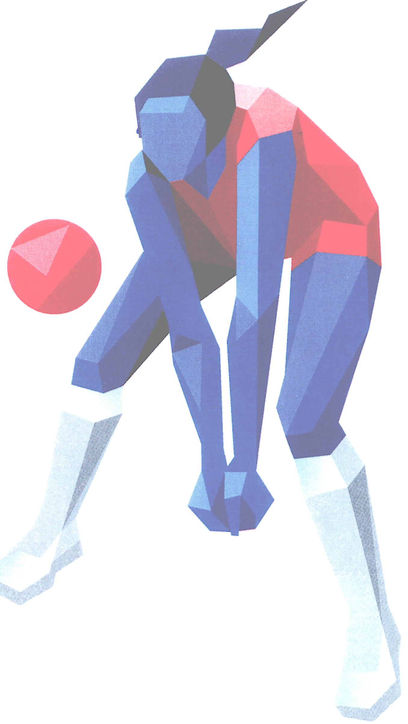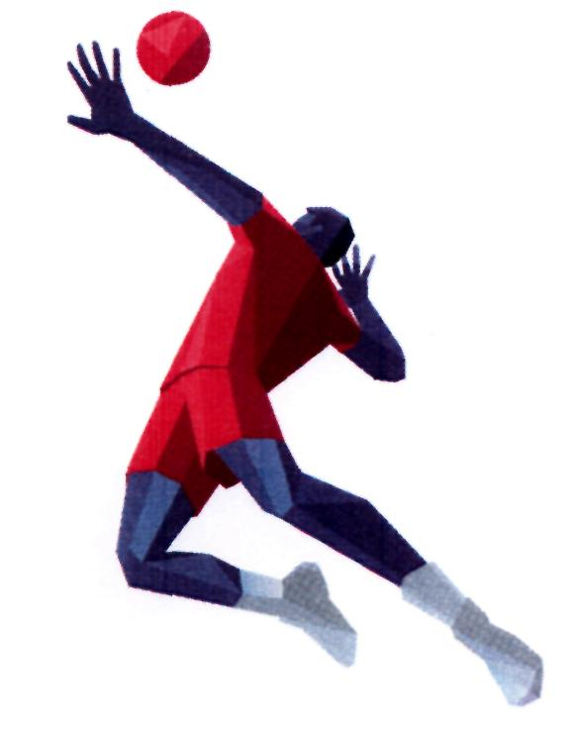

ФСОО Межрегиональный координационный совет СФВ ВФВ-ЦЕНТР
__________________________________________________________________________________________________________________________________________________________________________________________________
300012, г.Тула, пр-т Ленина, 84, к.2, ФОЦ ТулГУ, оф.201, тел./факс 8(4872) 33-56-02, e-mail: ARFV@mail.ru, сайт: volley-center.ru

ПЕРВЕНСТВО ЦЕНТРАЛЬНОГО ФЕДЕРАЛЬНОГО ОКРУГА –
– II ЭТАП IV ЛЕТНЕЙ СПАРТАКИАДЫ МОЛОДЁЖИ РОССИИ 2018 г.
ПО ПЛЯЖНОМУ ВОЛЕЙБОЛУ
среди юношей и девушек 1999-2000 г.р.
(г.Орёл, 24-26 мая 2018 г.)

ЮНОШИ 1999-2000 г.р.:

1 место – Шустров Павел / Гусев Алексей (г.Москва)
2 место – Абрамов Максим / Сальманов Артур (г.Москва)
3 место – Павлов Андрей / Попельский Павел (г.Тула)
4 место – Якунин Игорь / Ерохин Илья (г.Воронеж)
5-6 место – Головушкин Александр / Фельдман Никита (Московская обл.)
5-6 место – Барсуков Роман / Одинцов Илья (г.Тверь)
7-8 место – Карасёв Дмитрий / Ромашов Максим (г.Тверь)
7-8 место – Михалёв Владислав / Фонарёв Александр (Московская обл.)
9-12 место – Власов Виктор / Гундерин Никита (г.Ярославль)
9-12 место – Шлеин Максим / Шабанов Даниил (Московская обл.)
9-12 место – Самошенков Максим / Сычёв Андрей (г.Тула)
9-12 место – Фатыков Максим / Тонков Даниил (г.Ярославль)
13-16 место – Герасимов Георгий / Куликов Владислав (г.Тверь)
13-16 место – Гурсаев Тамерлан / Лихачёв Михаил (г.Орёл)
13-16 место – Макаров Александр / Вечеринский Виктор (г.Орёл)
13-16 место – Краснопеев Илья / Волынкин Иван (г.Орёл)

ДЕВУШКИ 1999-2000 г.р.:

1 место – Воронина Мария / Бочарова Мария (2002 г.р.) (г.Обнинск Калужская обл.)
2 место – Фролова Анастасия / Федюнова Елена (г.Обнинск Калужская обл.)
3 место – Ганенко Александра / Левшина Валерия (г.Москва)
4 место – Ковалёва Мария / Ковалёва Ольга (Московская обл.)
5-6 место – Бойко Кристина / Капустина Анастасия (Московская обл.)
5-6 место – Соколова Елизавета / Коновалова Анастасия (г.Москва)
7-8 место – Фогилева Ксения / Язева Алина (г.Ярославль)
7-8 место – Алубина Мария / Кушекова Алина (Московская обл.)
9 место – Гурьева Алина / Созина Олеся (г.Кимры Тверская обл.)

*Примечание. Красным цветом выделены пары, получившие право выступления от ЦФО в Финале согласно квоты для ЦФО (1-2 место) и рекомендованные по итогам выступления (3-4 место).

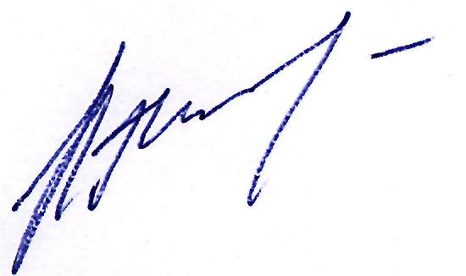

Ген.директор МРКС ВФВ-ЦЕНТР И.А.Макаров

